Министерство науки и высшего образования Республики Казахстан

НАО «Карагандинский индустриальный университет»

Кафедра «Технологии искусственного интеллекта»

**Практическая работа №8:**

**Введение в массивы: функция внутри функции**

**Вариант 8**

Выполнил ст.гр ПИ-21

Плотников Сергей П.

Проверил пр.кафедры «ТИИ»

Попова Н.Е.

Темиртау, 2023 г.

**Цель работы:** : изучение способов работы с массивами и организации вложенных функций.

**Задачи:**

1. Изучить теоретический материал

2. Выполнить практическое задание.

3. Ответить на контрольные вопросы.

4. Оформить отчет.

**Практические задания:**

Определить, является ли заданное шестизначное число счастливым. (сумма первых трех цифр равна сумме последних трех цифр).

**Отчет о выполнении задания:**

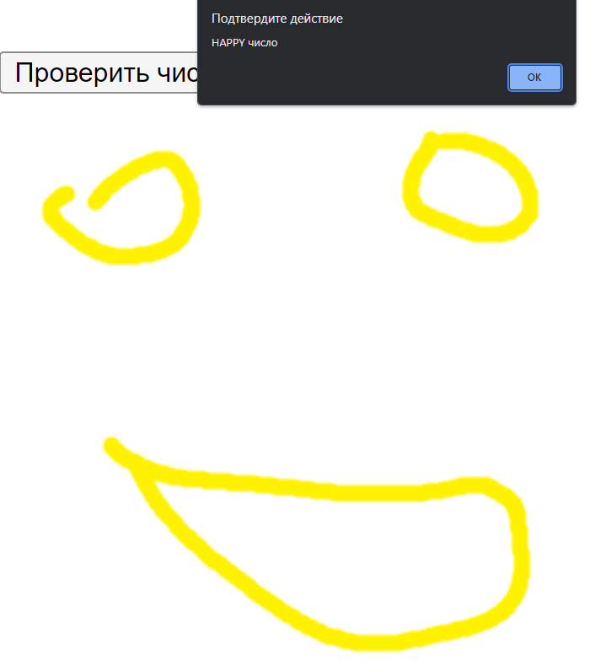.

***Листинг 1.***

***<!DOCTYPE html>***

***<html lang="ru">***

***<head>***

***<meta charset="UTF-8">***

***<meta name="viewport" content="width=device-width, initial-scale=1.0">***

***<title>Проверка на четность</title>***

***<style>***

***body {***

***zoom: 3;***

***/* Увеличиваем все элементы в 3 раза */***

***}***

***</style>***

***</head>***

***<body>***

***<br>***

***<button onclick="checkEvenness()">Проверить число</button>***

***<br>***

***<img id="resultImage" src="1.png" alt="Изображение">***

***<script src="script.js"></script>***

***</body>***

***<script>***

***function checkEvenness() {***

***const input = prompt('Введите шестизначное число:');***

***if (isNaN(parseInt(input))) {***

***alert('Это не число!');***

***return;***

***}***

***const digits = input.split('').map(Number);***

***if (digits[0] + digits[1] + digits[2] === digits[3] + digits[4] + digits[5]) {***

***document.getElementById('resultImage').src = '2.png';***

***alert('HAPPY число');***

***} else {***

***document.getElementById('resultImage').src = '3.png';***

***alert('BAD число');***

***}***

***}***

***</script>***

***</html>***

**Контрольные вопросы :**